ПРИЛОЖЕНИЕ 9

КОНТУРНАЯ ВЫШИВКА КАРТИН БИСЕРОМ

Источник: http://www.ubrus.ru/node/5973

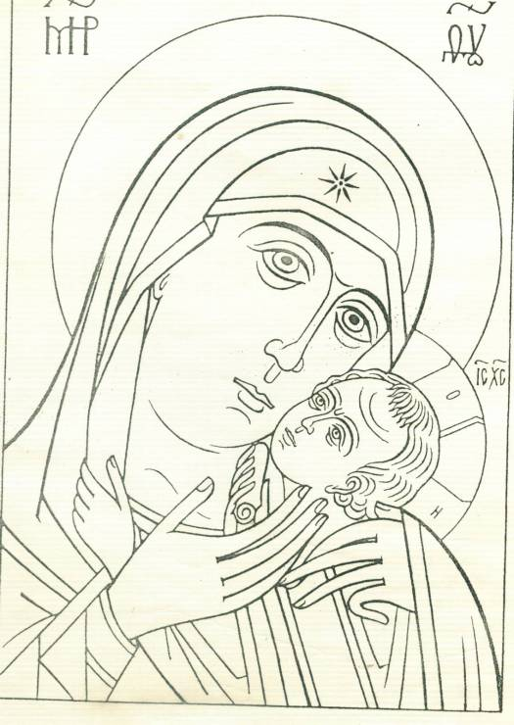

Источник: http://images.yandex.ru/yandsearch?text=%D0%BA%D0%BE%D0%BD%D1%82%D1%83%D1%80%D0%BD%D1%8B%D0%B5%20%D0%BA%D0%B0%D1%80%D1%82%D0%B8%D0%BD%D0%BA%D0%B8&noreask=1&img_url=mediasubs.ru%2Fgroup%2Fuploads%2Fru%2Frukodelie%2Fimage%2FkNmY0OGQt.jpg&pos=5&rpt=simage&lr=66


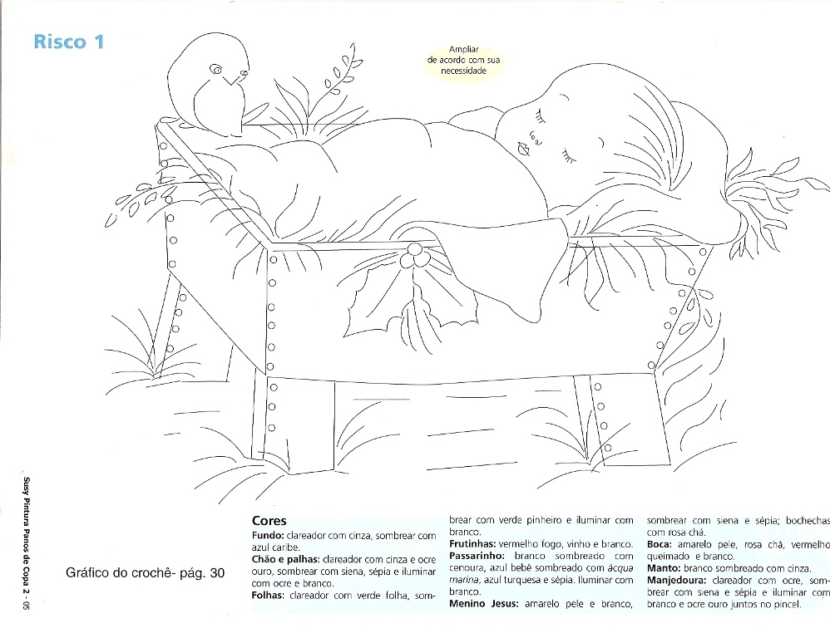

На оборотную сторону цветного картона наносится рисунок, делаются проколы по контуру рисунка. Затем закрепляем нить (леску), нанизываем по 2 – 3 бисеринка и делаем маленькие стежки. Картон и бисер должны быть контрастных цветов для лучшего эффекта готовой картины.

